113學年度第二學期-學生輔導中心-性別平等教育推廣活動
- 活動名稱：【剛剛好的距離，讓關係更自在】班級講座，攀岩體驗與小紅厝月經博物館參訪。
- 活動日期：講座部分114年5月1日08:00-11:40、5月16日09:55-14:30、6月2日12:45-14:30；參訪114年5月23日12:00-17:00。
- 參加人數：186人

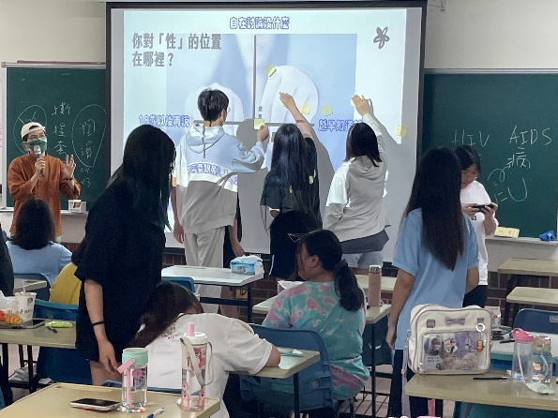 | 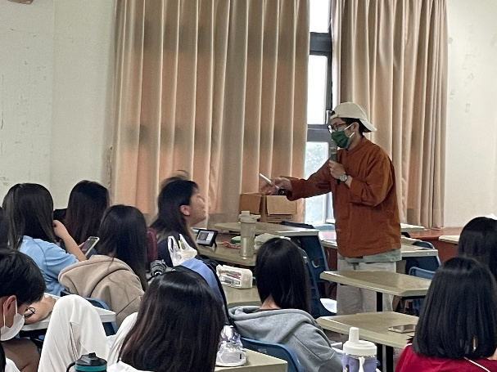
「剛剛好的距離，讓關係更自在」入班講座-幼保科場 | 「剛剛好的距離，讓關係更自在」入班講座-幼保科場
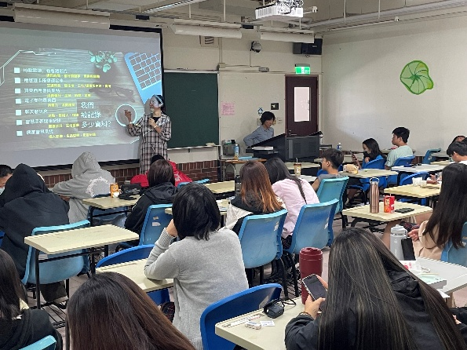 | 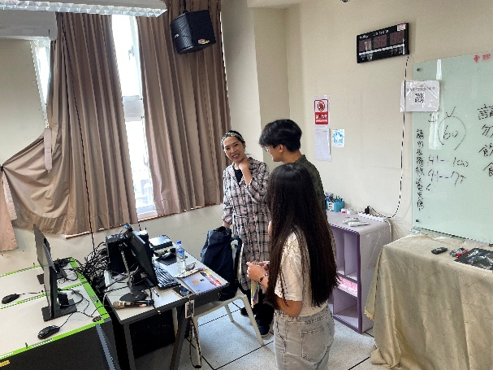
「剛剛好的距離，讓關係更自在」入班講座-生關科場 | 「剛剛好的距離，讓關係更自在」入班講座-智醫科場
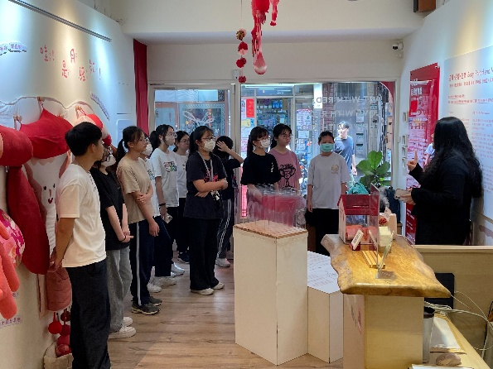 | 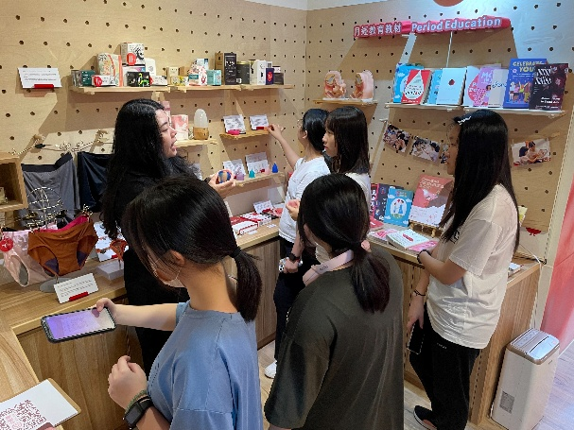
小紅厝月經博物館參訪-  月經汙名級博物館成立介紹 | 小紅厝月經博物館參訪-  多元生理用品使用介紹

